
Санкт
-
Петербургский

национальный

исследовательский

университет

информационных

технологий
,
механики

и

оптики

УЧЕБНЫЙ

ЦЕНТР

ОБЩЕЙ

ФИЗИКИ

ФТФ

Группа К работе допущен___________________
Студент_____________________________ Работа выполнена___________________ Преподаватель Отчет принят_______________________
Рабочий протокол и отчет по лабораторной работе №1.06
ОПРЕДЕЛЕНИЕ КОЭФФИЦИЕНТОВ ТРЕНИЯ ПОКОЯ И СКОЛЬЖЕНИЯ ПАРЫ
«СТУПИЦА – ТОРМОЗНАЯ КОЛОДКА»
- Цель работы.
Измерить коэффициенты трения покоя и скольжения пары «ступица – тормозная колодка»
- Задачи, решаемые при выполнении работы.
Определение силы трения покоя и скольжения, определение силы нормального давления

- Объект исследования.
Универсальный стенд.

- Метод экспериментального исследования.
Замер таких величин, как время, масса и расстояние

- Рабочие формулы и исходные данные.

$$m-масса каретки с шайбами, m_{к}- масса каретки, m_{ш}-масса шайбы, m_{г}-масса гири,$$
$$N-сила нормального давления колодки на ступицу, x- плечо гири, b-плечо силы N,$$
$$g-ускорение свободного падения, a- ускорение каретки,$$
$$μ_{ск}-коэффициент трения скольжения, μ_{пок}-коэффициент трения покоя.$$

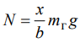

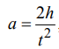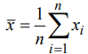

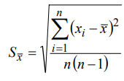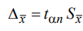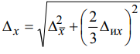
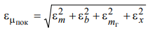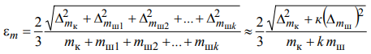
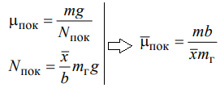

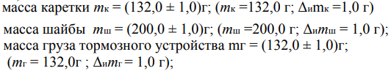

- Измерительные приборы.
Таблица 1.

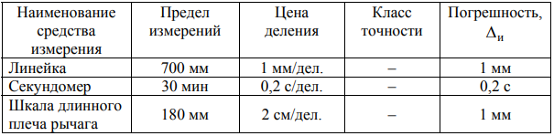

- Схема установки (перечень схем, которые составляют Приложение 1).
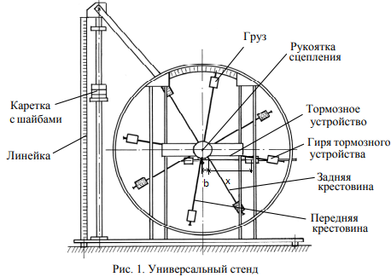

- Результаты прямых измерений и их обработки (таблицы, примеры расчетов).

Таблица 2.

Определяемые величины | Плечо тормозного устройства, х, мм
 |  |  | $$x_{3}$$
Значение плеча х , мм
Количество шайб на каретке
Масса каретки с шайбами, кг

Таблица 3.

Определяемые величины | Положение гири тормозного устройства x, мм
 | 0 | 40 | 60 | 80
t, с
N, Н
a, м/с²
H₀= | h = H – H₀ =

- Графики (перечень графиков, которые составляют Приложение 2).

График зависимости силы нормального давления N от ускорения a.

- Окончательные результаты.

$$μ_{пок}=$$

$$N_{0}=$$

$$μ_{ск}=$$

- Выводы и анализ результатов работы.
(Сделать выводы и сравнить найденные значения коэффициентов трения покоя и скольжения)

